杭州师范大学《高等数学》试卷库

A类（Ⅱ）答卷 -10
班级： 学号： 姓名：
装 订 线

题号 | 一 | 二 | 三 | 四 | 五 | 总分
得分
得分
一、单项选择题（填上正确选择支前面的字母，共18分，每小题3分）

1．已知三平面的方程分别为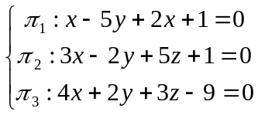 ，则必有（ B ）。
A．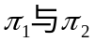平行 B．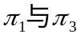 垂直 C．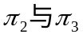平行 D．垂直
2．函数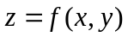在点连续是在该点可微分的（ B ）。
A．充分不必要条件 B．必要不充分条件
C．充分必要条件 D．既不充分也不必要条件
3．设平面区域D：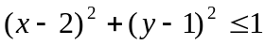，若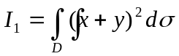，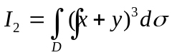
则有（ A ）。
A．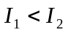 B．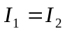 C．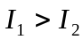 D．不能比较
4．设区域D：x² + y² ≤9，则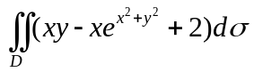 ( )
A．2π B． 9π C． 6π D． 18π.
5．设有界闭区域D由分段光滑曲线L所围成，L取正向，函数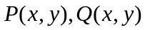在D上具有一阶连续偏导数，则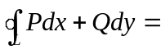（ D ）。
A．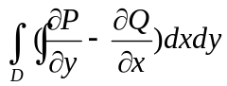 B．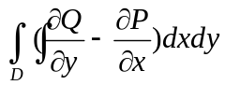
C．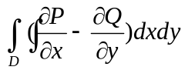 D．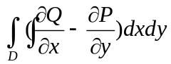
6． 幂级数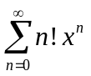的收敛半径为（ Ｂ ）。
A.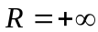 B.R=0 C.R=1 D.R=2

得分
二、填空题（共18分，每小题3分）
7．方程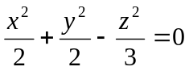表示的是旋转曲面，它的旋转轴为 Z轴 。
8．设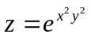，则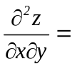=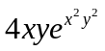 。
9．交换积分次序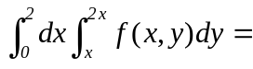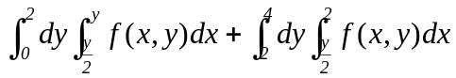_。
10．将积分化为二次极坐标形式：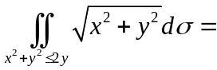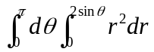 。
11．设 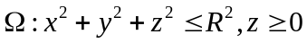，则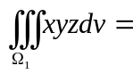 ＿０＿＿＿＿＿。
12．级数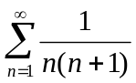的和为_____1_________。
得分
三、解答题：（共3６分，每小题６分）
13．计算极限：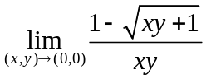 。
解： 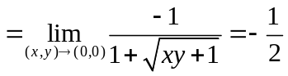 6分
14．求曲面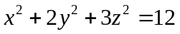在点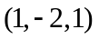处的切平面方程与法线方程。
解：曲面方程为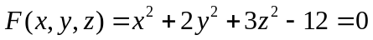，则曲面在点的法向量为
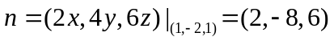， 3分
所以点处的切平面方程为：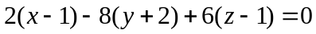· 4分
法线方程为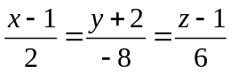． 6分
15．设函数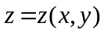由方程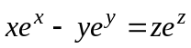所确定， 求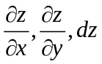
解：在方程两边关于x、y分别求一次偏导数：
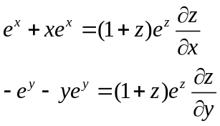，求得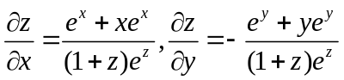 ４分
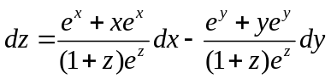 6分
16．计算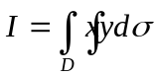，其中Ｄ是由曲线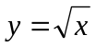，直线和围成。
解：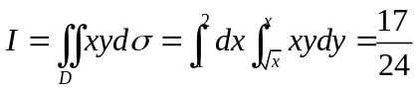 6分
17． 计算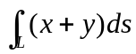，其中是连接（１,0）及（０,１）两点的直线段。
解：由（１,0）与（０,1）的直线方程为 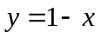 ３分
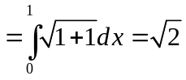 6分
18．计算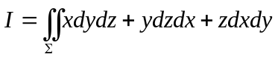，其中是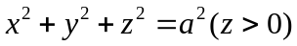上侧。
解： 加一平面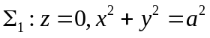，方向向下，则由与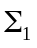围成一闭区域。
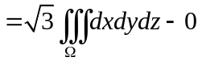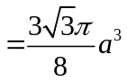 ６分
得分
四、综合题（共16分，每小题8分）
19．求抛物线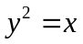上的点到直线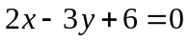的最短距离。
解： 设上点为（x,y），则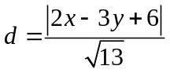 ２分
设 ４分
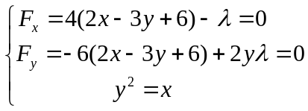，得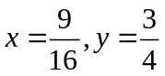
由题意，必存在最小值，故抛物线上点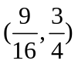到直线的距离最短， ６分
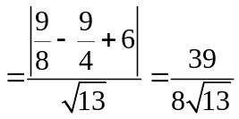。 ８分
20．求幂级数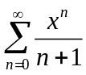的和函数，并求数项级数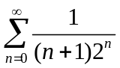的和。
解：幂级数的收敛半径为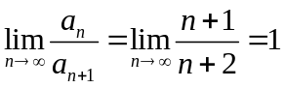，且在处收敛，
故收敛域为 [－１,1）。
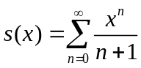，则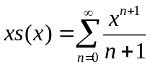，
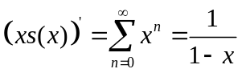 , ｜x｜＜１
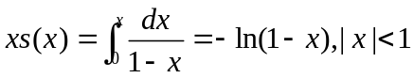，
所以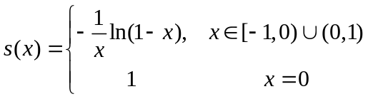。 6分
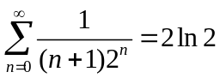 8分
得分
五、证明题：（共12分，每小题6分）

21．证明曲线积分 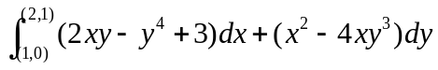在整个xoy平面上与路径无关，并计算积分值。
证明：令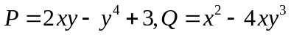，则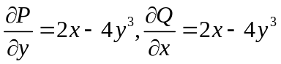，
故曲线积分与路径无关。 ３分
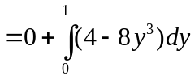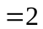 ６分
22．证明级数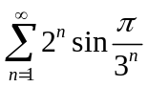收敛。
证明：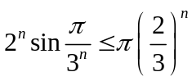，而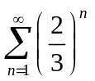收敛，由比较审敛法，收敛。 ６分

